Міністерство освіти і науки України  
Львівський національний університет імені І. Франка  
Факультет прикладної математики та інформатики

**Звіт**

по виконанню індивідуального завдання

з курсу «Математичне моделювання в науці і технологіях»

**Тема**:Механіка рідин.

**Виконано:**

студентом 4 курсу

групи Пмп-42

Добосевич Б.-М. М.

**Перевірив:**

доц. Ящук Ю. О.

Львів 2022

**Постановка задач**

Дослідити, за яких умов ламінарний потік переходитиме у турбулентний.

**Побудова моделі**

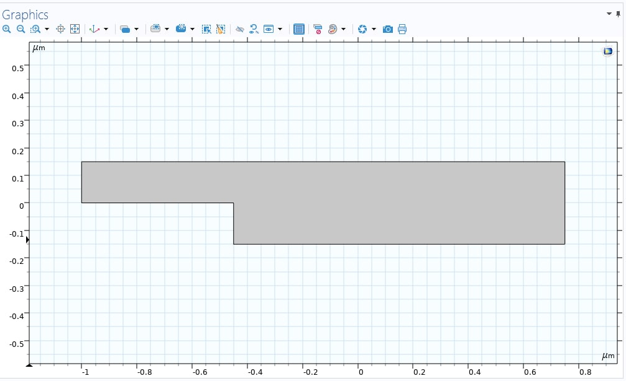

**Продемонструємо результати роботи моделі**

***V=0.00001***

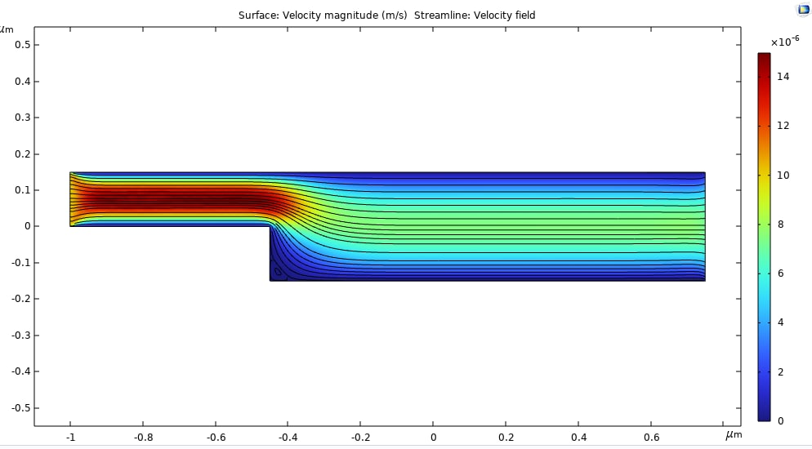

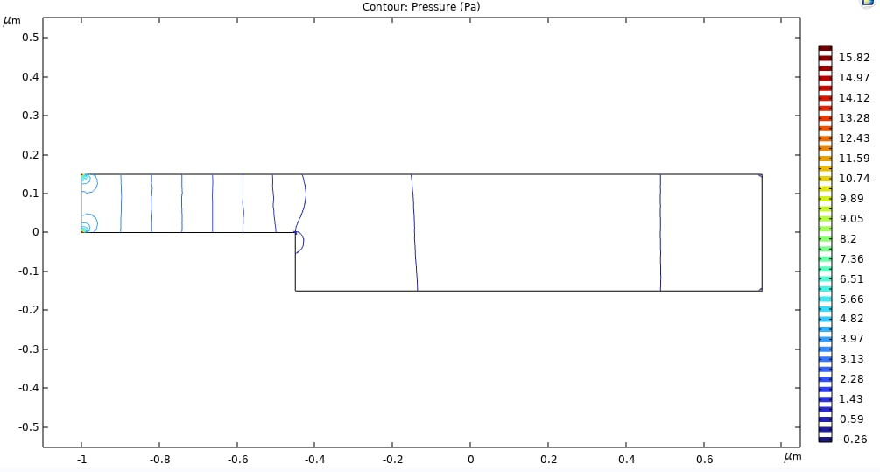

**Продемонструємо результати роботи моделі**

***V=10***

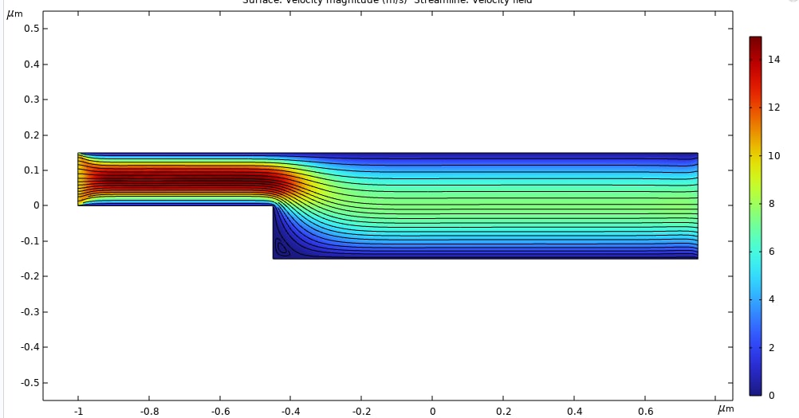

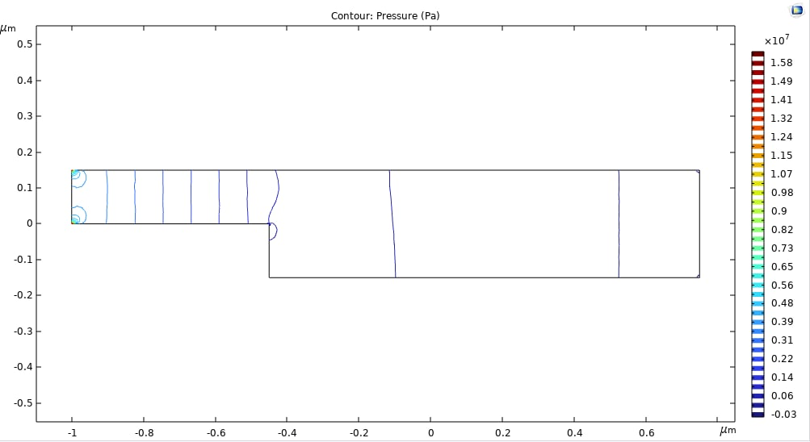

**Продемонструємо результати роботи моделі**

***V=1000***

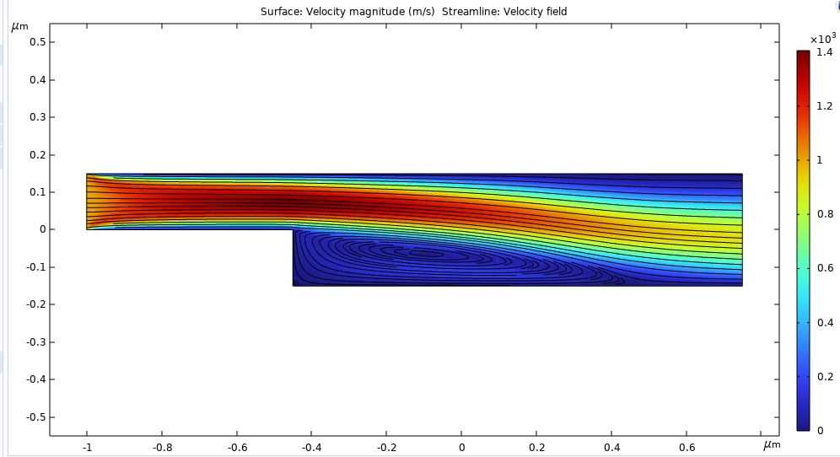

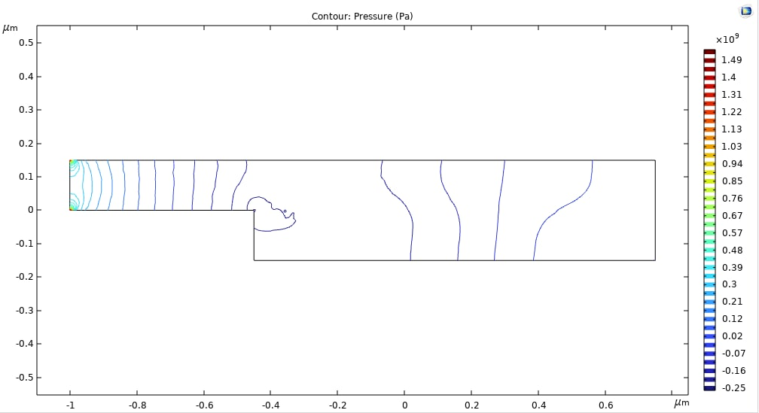

***Висновок***

В даній роботі ми змоделювали рух рідини по трубі змінного перерізу з різно початковою швидкістю. Отримані результати продемонстрували у графіках.